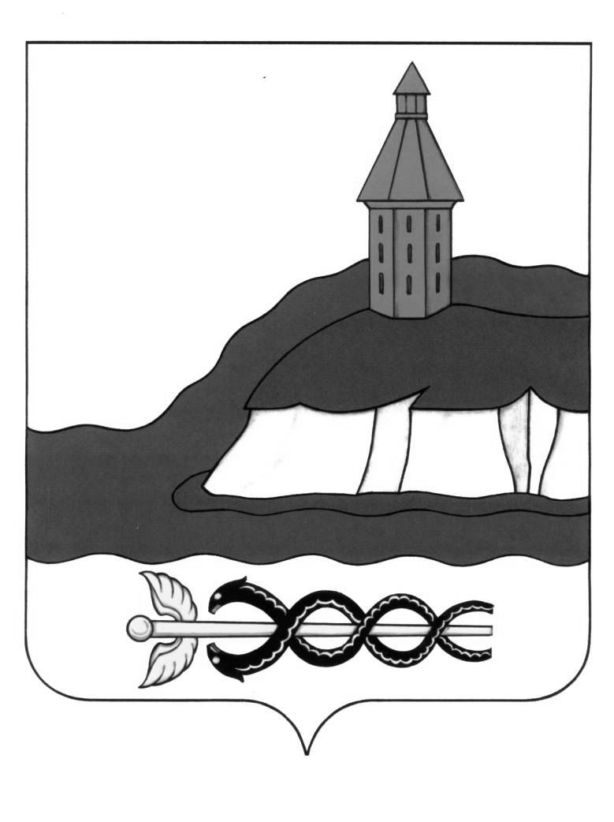

**АДМИНИСТРАЦИЯ**

**КАЛАЧЕЕВСКОГО МУНИЦИПАЛЬНОГО РАЙОНА**

**ВОРОНЕЖСКОЙ ОБЛАСТИ**

**ПОСТАНОВЛЕНИЕ**

от «______» ________________ 2022 г. № ___________

г. Калач

**О внесении изменений в постановление**

**администрации Калачеевского**

**муниципального района Воронежской области**

**от 12.12.2017 г. № 698**

В целях приведения в соответствие с Федеральным законом от 27.07.2010 г. № 210-ФЗ «Об организации предоставления государственных и муниципальных услуг», Постановление Правительства Воронежской области от 11.07.2022 г. № 475 «О внесении изменений в постановление правительства Воронежской области от 22.03.2013 № 212», в соответствии с Порядком разработки и утверждения административных регламентов предоставления муниципальных услуг администрацией Калачеевского муниципального района Воронежской области, утвержденным постановлением администрации Калачеевского муниципального района Воронежской области от 20.06.2021 № 760 (в редакции постановления от 31.03.2022 г.); администрация Калачеевского муниципального района Воронежской области **постановляет:**

1. Внести в постановление администрации Калачеевского муниципального района Воронежской области от 12.12.2017 № 698 «Об утверждении административного регламента администрации Калачеевского муниципального района по предоставлению муниципальной услуги: «Прекращение права пожизненного наследуемого владения земельными участками, находящимися в муниципальной собственности и государственная собственность на которые не разграничена»» (в редакции постановлений от 15.02.2019 г. №90, от 19.03.2019 г. № 175, от 02.03.2020 г. № 119), следующие изменения:

1.1. в Административном регламенте:

1.1.1. пункт 1.3.1. изложить в следующей редакции:

«1.3.1 Орган, предоставляющий муниципальную услугу: администрация Калачеевского муниципального района Воронежской области (далее – администрация).

Администрация расположена по адресу: 397600, Воронежская область, Калачеевский район, г. Калач, пл. Ленина, 8.

За предоставлением муниципальной услуги заявитель обращается в Многофункциональный центр предоставления государственных и муниципальных услуг (далее – МФЦ).

Личный прием заявителей в администрации не осуществляется.»;

1.1.2. в абзаце втором пункта 2.6.1. слова «в администрацию или» исключить;

1.1.3. пункт 3.2. изложить в следующей редакции:

«3.2. Прием и регистрация заявления и прилагаемых к нему документов.

Основанием для начала административной процедуры является личное обращение заявителя или его уполномоченного представителя в МФЦ с заявлением либо поступление заявления в МФЦ посредством почтового отправления с описью вложения и уведомлением о вручении, с использованием Единого портала государственных и муниципальных услуг (функций) и (или) Портала Воронежской области в сети Интернет.

К заявлению должны быть приложены документы, указанные в п. 2.6.1 настоящего Административного регламента.»;

1.1.4. в абзаце первом пункта 3.2.3. слова «в администрацию или» исключить;

1.1.5. в пункте 1 приложения № 1 слова «понедельник-четверг: с 8.00 до 17.00; пятница с 8.00 до 15.45; перерыв с 12.00 до 12.45;» заменить словами «понедельник - пятница: с 08.00 до 17.00; перерыв: с 12.00 до 13.00;»;

1.1.6. в пункте 3.2. приложения № 1 слова «Понедельник - четверг: с 08.00 до 17.00; пятница: с 08.00 до 15.45; суббота воскресенье выходной.» заменить словами «понедельник-вторник, пятница, суббота: с 8.00 до 17.00, перерыв с 12.00 до 13.00; среда: с 8.00 до 20.00, без перерыва; четверг: с 8.00 до 16.00, перерыв с 12.00 до 13.00.».

2. Опубликовать настоящее постановление в Вестнике муниципальных правовых актов Калачеевского муниципального района Воронежской области и разместить на официальном сайте администрации Калачеевского муниципального Воронежской области.

3. Контроль за исполнением настоящего постановления возложить на заместителя главы администрации Калачеевского муниципального района Самойленко А. Г.

Глава администрации

Калачеевского муниципального района Н.Т. Котолевский